Муниципальное общеобразовательное учреждение

«Васильевская основнаяобщеобразовательная школа»

Ракитянского района

Белгородской области

Конкурс контрольно-измерительных материалов

**«Оценка метапредметных умений обучающихся»**

Комплексная итоговая работа

для обучающихся 2 класса

«**Не видевши, не поверишь»**

Составила:

Николаева Людмила Ивановна

учитель начальных классов

Контактный телефон 89056793252

e-mail [liudm.nick@yandex.ru](mailto:liudm.nick@yandex.ru)

2015 год Ракитянский район

**Краткая аннотация**

## Итоговая комплексная контрольная работа составлена на основе художественного текста для 2 класса на конец года с учетом требований ФГОС УМК «Школа России», в которой используются разнообразные по форме ответа типы заданий: - с выбором одного или нескольких правильных ответов: на установление последовательности и соответствия;

## - со свободным кратким ответом; - со свободным развернутым ответом. Задания соответствуют 4 предметам: русский язык, литературное чтение, математика, окружающий мир.

## Цель комплексной работы – определить уровень сформированности метапредметных результатов у обучащихся 2 классов по итогам освоения программы за 2 класс начальной школы. Задачи комплексной работы – установить уровень овладения ключевыми умениями (сформированность навыков чтения, умение работать с текстом, понимать и выполнять инструкции), позволяющими успешно продвигаться в освоении учебного материала на следующем этапе обучения

Структура представленной итоговой работы включает в себя две части (обязательную и дополнительную), каждая из которых направлена на оценку достижения планируемых результатов по отдельным учебным предметам.

* *в области чтения:*

-техника и навыки чтения;

-умение прочитать и понять инструкцию, содержащуюся в тексте задания и неукоснительно ее придерживаться;

-общая ориентация в структуре текста (деление текста на части с выделением ключевых мыслей в каждой части текста.

* *в области русского языка:*

-умение определить части речи в предложении;

нахождение однокоренных слов.

* *в области математики:*

-умение видеть математические проблемыв обсуждаемых ситуациях;

-умение рассуждать и обосновывать свои действия.

* *в области окружающего мира:*

-сформированность первичных представлений о природных объектах, их характерных признаках и используемых для их описания понятий.

В **основной части** работы 8 заданий. Они направлены на оценку сформированности таких способов действий и понятий, которые служат опорой в дальнейшем обучении. В работу входят задания по чтению, математике, русскому языку и окружающему миру. Выполнение заданий основной части обязательно для всех обучающихся, а полученные результаты можно рассматривать как показатель успешности достижения базового уровня требований.

В **дополнительной части** содержится 7 заданий: работа над этими заданиями может потребовать самостоятельно «открыть» новое знание или умение, привлечь личный опыт. Успешное выполнение этих заданий может рассматриваться как показатель достижения учениками повышенных требований.

**Рекомендации по организации проведения комплексной работы.**

Знакомя обучающихся с правилами выполнения работы, необходимо объяснить им, что сначала нужно выполнить всю основную часть работы.

Все школьники начинают *одновременно с прочтения текста.* При этом в классе может стоять рабочий гул: так как не все дети еще способны осознать информацию, прочитанную про себя, допустимо читать шепотом. При желании дети могут делать пометки в тексте.

После того как текст прочитан, обучающиеся начинают выполнять остальные задания, продвигаясь в своем темпе.

Необходимо также сообщить детям, что время выполнения работы не ограничивается, каждый сможет работать столько, сколько нужно; что учителю можно задать любой вопрос, возникающий при выполнении задания, для этого надо поднять руку.

**В зависимости от уровня подготовки класса целесообразно затратить на проведение работы два, три или четыре урока, в течение которых обучающиеся могут работать в своем индивидуальном темпе.**

**Итоговая комплексная работа**

Фамилия, имя________________________________________

школа_________________ класс_________________________

**Не видевши, не поверишь**

От мороза деревья трещат, а на елке - гнездо, а в гнезде птичка сидит и яички греет. Эта храбрая птица - клест.  
 Все птицы вьют гнезда весной. У клестов свои порядки. Они выводят птенцов, когда много еды. Зима, весна, лето - им все равно. Было бы сытно.  
Клестовая еда - семена из еловых и сосновых шишек. Шишки висят на дереве весь год. Клестам хватит еды и зимой, есть чем прокормить птенцов. В гнезде тепло. Клестиха не улетает из гнезда, корм ей приносит самец. Выведутся птенчики, и тогда мать сидит в гнезде, греет голых птенцов, да и сама от них греется.

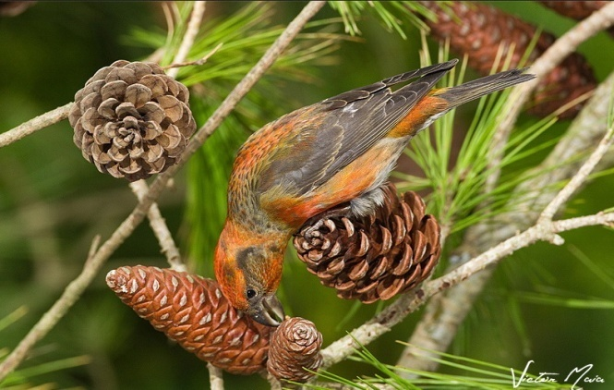 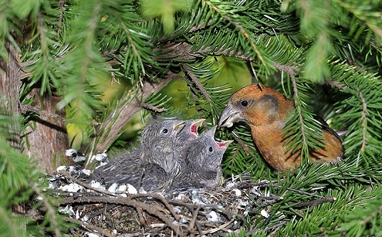

Где много шишек, там много и клестов. Мало шишек - нет и клестов, им нечего делать в таком лесу: еды нет.  
 Носы у клестов особенные - крестиком. Таким носом очень удобно выковыривать семена из шишек.  
 Хочешь увидеть клеста - ищи его в еловом лесу. Да не понизу смотри, а гляди на верхушки елок. Увидишь - там высоко-высоко, возле шишек, птицы по веткам лазают, возле шишек, птицы по веткам лазают, вниз головой висят - вот они, клесты! А прислушаешься - услышишь: "кле-кле-кле". Это клесты перекликаются.

*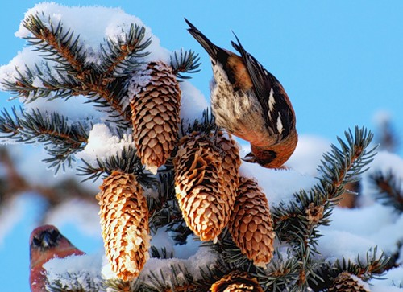 Н. Плавильщиков*

**Основная часть**

**Задание 1.** Начни читать текст. По сигналу учителя поставь палочку после того слова, до которого дочитал. Дочитай текст до конца.

**Задание 2.** Сколько в этом тексте абзацев? Запиши цифрой.

**Ответ**: **______**

**Задание 3.** Найди первый абзац. О ком в нем говорится? Допиши в предложении одно слово.

**Ответ**: В этом абзаце говорится о **_______________ .**

**Задание 4**

Найди в тексте ответ на вопрос. Когда клесты выводят птенцов? ________________________________________________________________________________________________________________________________________

Проверь свою запись, если надо исправь.

**Задание 5**

1) Обозначь части речи в предложении:

От мороза деревья трещат

Слово Часть речи

*От - ______________________________________*

*мороза - ______________________________________*

*деревья - ______________________________________*

*трещат - _____________________________________*

2)Подчеркни в словах этого предложения буквы проверяемых безударных гласных.

3)Запиши количество звуков и количество букв в слове:

деревья - _____ букв ______ звуков

**Задание 6**

Ответь на вопросы. Если нужно, перечитай текст.

1. Где нужно искать клестов?

_________________________________________________________________

**2.** Почему у клестов носы особенные?

_________________________________________________________________

**Задание 7**

В первый день клёст разгрыз 8 еловых шишек, а во второй день на 16 больше.

1. Запиши вопрос задачи, если она решается так:

8 + 16 =

_______________________________________________________________________________________________

Сосчитай и запиши ответ.

_____________________________________________________

_____________________________________________________

1. Во сколько раз клёст разгрыз во второй день больше шишек, чем в первый?

Запиши выражение и вычисли его значение:________________________________________________________________________________________________________________

**Задание 8**

Отметь знаком

У какой птицы длина тела больше, чем у клеста, но меньше, чем у орла.

голубь клёст орёл колибри

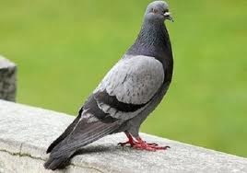 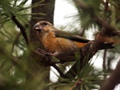 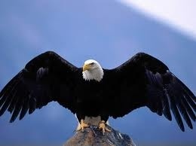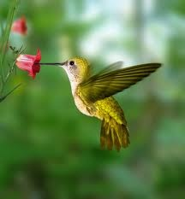

36 см 18 см 90 см 7 см

**Дополнительная часть**

*Задания 9 - 16 можно выполнять в любом порядке. Постарайся выполнить их не меньше трех заданий.*

**Задание 9**

Вычисли и расставь числа в порядке уменьшения, затем запиши слово:

49 - 9 = к 30 + 5 = л 12 : 4 = ы

12 : 3 = т 7 х 3 = с 4 х 7 = е

|  |  |  |  |  |  |
| --- | --- | --- | --- | --- | --- |
|  |  |  |  |  |  |
|  |  |  |  |  |  |

**Задание 10**

1.Найдите и выпишите . Где больше всего клестов обитает?

____________________________________________________________________________________________________________________________________________________________________________________________________________

2.Колибри весит 20г, это на 20 г меньше веса клеста. Найди вес клеста?

_____________________________________________________

Ответ:________________________________________________

**Задание 11**

Над рекой летели птицы: голубь, щука, 2 синицы, 2 стрижа и 5 угрей. Сколько птиц?

Ответ___________________________________________________________________________________________________________________________________

**Задание 12**

**Оказывается** По большей части, Клесты не выедают из шишки все семена, а бросают начатую шишку, вот почему под деревьями, на которых долго кормились Клесты, лежит очень много шишек

Ответь на вопрос. Помогут ли эти шишки другим животным? Как?

____________________________________________________________________________________________________________________________________________________________________________________________________________

**Задание 13**

В охране природы маленьких дел нет. А что ты делаешь, чтобы сохранить природу?

____________________________________________________________________________________________________________________________________________________________________________________________________________________________________________________________________________________________________________________________________________________________________________________________________________________________________________________________________________________________

**Задание 14**

Напиши, что означает слово «клестиха»

Подбери проверочное слово.

____________________________________________________________________________________________________________________________________________________________________________________________________________

**Задание 15**

Подбери из текста слова и запиши:

Близкие по значению:   
Смелая -_________________________   
Ползают - _________________________

Противоположные по значению:   
Мало - ___________________________   
Ноликом - ________________________   
Вверх - _________________________

**Рекомендации по подведению итогов комплексной работы**

***Основная часть.***

**Задание 1.**   
 Предмет: *чтение* (читательская компетенция).   
Оценивается скорость чтения текста «про себя».   
Следует дать детям некоторое время, чтобы «вчитаться». Для этого необходимо посчитать количество прочитанных слов за 2 минуты и полученный результат разделить на 2.   
 Коды оценки возможных ответов учащихся:   
4 балла – темп чтения составляет от 46 до 50 слова в минуту;   
3 балла – темп чтения составляет от 41 до 45 слов в минуту;   
2 балла – темп чтения составляет от 31 до 40 слов в минуту;   
1 балл – темп чтения составляет от 25 до 30 слов в минуту;   
0 баллов – темп чтения ниже 25 слов в минуту.

**Задание 2**

Предмет: *Чтение*Оценивается умение находить начало и конец единого синтаксического целого. Правильный ответ: 3 абзаца*.*   
*Оценивание 1 балл*

1 балла – выделено правильное количество абзацев   
0 баллов – задание не выполнено

**Задание 3** *чтение*

Оценивается умение ориентироваться в структуре текста, выделять и кратко передавать основную мысль абзаца

В нем говорится об клестах. ( если ребенок написал об клестах – верный ответ)

*Оценивание 1 балл*

**Задание 4** *окружающий мир*

Оценивается умение находить в тексте прямой ответ на поставленный вопрос

Найдено и записано предложение.

Они выводят птенцов, когда много еды.

*Оценивание 1 балл*

**Задание 5** *русский язык*

Оценивается умение определить части речи в предложении.

1)Правильный ответ предполагает следующее заполнение предложенной таблицы:

От мороза деревья трещат

Слово Часть речи

*От - предлог*

*мороза - имя существительное*

*деревья - имя существительное*

*трещат - глагол*

*Оценивание 1 балл*

2) Правильный ответ: в словах подчеркнуты 2 буквы:

От мороза д**е**ревья тр**е**щат

*Оценивание 1 балл*

3) деревья – 7 букв, 7 звуков

*Оценивание 1 балл*

**Задание 6** *литературное чтение*

Оценивается умение правильно отвечать на вопрос, используя текст.

1. Где нужно искать клестов?

Клестов нужно искать на верхушках елей (сосен)

*Оценивание 1 балл*

**2.** Почему у клестов носы особенные?

Таким носом очень удобно выковыривать семена из шишек.

*Оценивание 1 балл*

**Задание 7** *математика*

1.Оценивается умение соотносить вопрос задачи и выражения для её решения, понимать смысл арифметических действий

8+16=24

Сколько шишек разгрыз клёст во 2 день

*Оценивание 1 балл*

2.Оцениваются вычислительные навыки при выполнении действий сложения, вычитания и деления

24:8=3

Ответ: в 3 раза больше

*Оценивание 1 балл*

|  |  |  |
| --- | --- | --- |
|  |  |  |

**Задание 8**

*Окружающий мир*

Оценивается умение сравнивать и выделять главное

голубь  клёст орёл колибри

 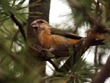 

36 см 18 см 90 см 7 см

*Оценивание 1 балл*

***Дополнительная часть***

**Задание 9** *математика*

Оценивается знание таблицы умножения и деления однозначных чисел, сложение чисел, умение сравнивать числа в пределах 100

49 - 9 = к 30 + 5 = л 12 : 4 = ы

12 : 3 = т 7 х 3 = с 4 х 7 = е

|  |  |  |  |  |  |
| --- | --- | --- | --- | --- | --- |
| 40 | 35 | 28 | 21 | 4 | 3 |
| к | л | е | с | т | ы |

*Оценивание 2 балла*

**Задание 10** *математика*

Оценивается умение работать с текстом, для выделения необходимой информации

1.Где больше всего клестов обитает?

Ответ: Где много шишек, там много и клестов.

*Оценивание 2 балла*

2.Колибри весит 20г, это на 20 г меньше веса клеста. Найди вес клеста?

20+20=40 г

Ответ: 40 грамм вес клеста

*Оценивание 2 балла*

**Задание 11** *математика*

Оценивается умение решать задачи на смекалку

Над рекой летели птицы: голубь, щука, 2 синицы, 2 стрижа и 5 угрей. Сколько птиц?

Ответ : 5 птиц

*Оценивание 2 балла*

**Задание 12**

Оценивается умение излагать свои мысли согласно данной проблеме. Оказывается По большей части, Клесты не выедают из шишки все семена, а бросают начатую шишку, вот почему под деревьями, на которых долго кормились Клесты, лежит очень много шишек

Ответь на вопрос. Помогут ли эти шишки другим животным? Как?

____________________________________________________________________________________________________________________________________________________________________________________________________________*Оценивание 2 балла*

**Задание 13** *литературное чтение*

Оценивается первичное умение интерпретировать и обобщать информацию, устанавливать связи, не высказанные в тексте напрямую; выбирать описывающее эти связи суждения из ряда предложенных

*Оценивание 2 балла*

**Задание 14** *русский язык*

Оценивается умение объяснять значение слова, проверять нахождение однокоренных слов

Клестиха – клест женского пола

Клестиха- клёст, клестята

*Оценивание 2 балла*

2 балла – правильно выполнено и толкование слова и подбор проверочного слова.

1 балл – правильно выполнена часть задания   
0 баллов – задание не выполнено

**Задание 15** *русский язык*

Оценивается словарный запас ученика и умение находить в тексте антонимы и синонимы

Близкие по значению:   
Смелая - храбрая   
Ползают - лазают

Противоположные по значению:   
Мало - много  
Ноликом - крестиком   
Вверх - вниз

*Оценивание 2 балла*

2 балла – правильно найдены и синонимы и антонимы

1 балл – правильно выполнена часть задания   
0 баллов – задание не выполнено

Общую успешность выполнения работы целесообразно оценивать в виде суммарных баллов, полученных за основную и дополнительную части. В этом случае результаты выполнения работы могут интерпретироваться с позиций достижения / недостижения базового и повышенного уровней подготовки, базового и повышенного уровней освоения курсов математики, русского языка, литературного чтения, окружающего мира.

По результатам итоговой проверочной работы учитель может не только относительно объективно оценить уровень подготовки каждого ученика и выявить группы риска, но и оценить эффективность собственного процесса обучения и принять необходимые меры для коррекции.

Примерные ориентиры для отнесения детей к той или иной группе для данной контрольной работы составляют:

* **Группа риска** – дети, набравшие суммарно менее 9 баллов из 20 возможных.
* **Группа детей, достигших уровня базовой подготовки,** но не превышающих его– дети, набравшие суммарно от 10-12 баллов до 17-18 балла (из 20 возможных).
* **Группа детей, достигших как базового, так и более высоких уровней** – дети, набравшие суммарно более 25 баллов (из 27 возможных).

С помощью данной работы возможно оценить и отдельные, описанные выше, важнейшие аспекты обучения по отдельным предметам, включая сформированность умственных действий.

Ссылки:

Н. Плавильщиков «Не видевши, не поверишь»

Источник: [http://http //www razumniki ru/zimoy_rasskaz html](javascript://)